
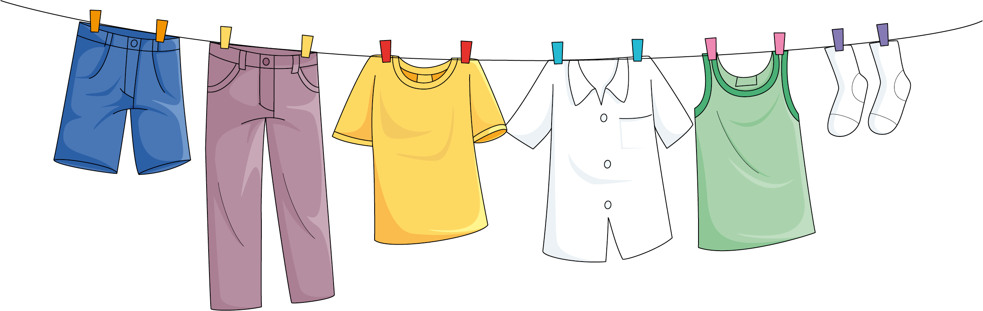
หน่วยการเรียนรู้ที่ 2 เสื้อผ้าและเครื่องแต่งกาย
แผนการจัดการเรียนรู้ที่ 5
เรื่อง ประโยชน์ของเสื้อผ้าและเครื่องแต่งกาย

ชั้นประถมศึกษาปีที่ 1 เวลาเรียน 1 ชั่วโมง

มาตรฐานการเรียนรู้และตัวชี้วัด

มาตรฐานการเรียนรู้
มาตรฐาน ง 1.1 เข้าใจการทำงาน มีความคิดสร้างสรรค์ มีทักษะกระบวนการทำงาน ทักษะการจัดการ ทักษะกระบวนการแก้ปัญหา ทักษะการทำงานร่วมกัน และทักษะการแสวงหาความรู้ มีคุณธรรม และลักษณะนิสัยในการทำงาน มีจิตสำนึกในการใช้พลังงาน ทรัพยากร และสิ่งแวดล้อม เพื่อการดำรงชีวิตและครอบครัว
ตัวชี้วัด
ง 1.1 ป.1/1 บอกวิธีการทำงานเพื่อช่วยเหลือตนเอง
ง 1.1 ป.1/2 ใช้วัสดุ อุปกรณ์ และเครื่องมือง่าย ๆ ในการทำงานอย่างปลอดภัย
ง 1.1 ป.1/3 ทำงานเพื่อช่วยเหลือตนเองอย่างกระตือรือร้นและตรงเวลา

จุดประสงค์การเรียนรู้
1. บอกประโยชน์ของเสื้อผ้าและเครื่องแต่งกาย (K)
2. เลือกใช้เสื้อผ้าและเครื่องแต่งกายได้เหมาะสม (P)
3. เห็นประโยชน์ของเสื้อผ้าและเครื่องแต่งกาย (A)

สาระสำคัญ

เสื้อผ้าและเครื่องแต่งกายนอกจากจะใช้สวมใส่เพื่อปกปิดและตกแต่งร่างกายแล้วยังช่วยทำให้
ร่างกายอบอุ่น และเป็นที่ชื่นชมแก่ผู้พบเห็นเมื่อเลือกสวมใส่เสื้อผ้าและเครื่องแต่งกายได้เหมาะสม
อีกด้วย

สาระการเรียนรู้

ประโยชน์ของเสื้อผ้าและเครื่องแต่งกาย


สมรรถนะสำคัญของผู้เรียน

1. ความสามารถในการสื่อสาร
2. ความสามารถในการคิด
3. ความสามารถในการใช้ทักษะชีวิต


คุณลักษณะอันพึงประสงค์

มุ่งมั่นในการทำงาน


คำถามสำคัญ

หากนักเรียนต้องอยู่ในภูมิภาคที่มีอากาศหนาวเย็น มีวิธีการใดบ้างที่จะช่วยทำให้ร่างกายอบอุ่น


การจัดกิจกรรมการเรียนรู้

ขั้นสังเกต รวบรวมข้อมูล (Gathering)
• • • • • • • • • • • • • • • • •

1. นักเรียนร่วมกันสนทนาเกี่ยวกับเสื้อผ้าและเครื่องแต่งกาย โดยตอบคำถาม ดังนี้
• ในตู้เสื้อผ้าของนักเรียนมีชุดอะไรบ้าง
(ตัวอย่างคำตอบ ชุดอยู่บ้าน ชุดไปเที่ยว ชุดนักเรียน ชุดนอน ชุดชั้นใน)
• นักเรียนชอบใส่ชุดใดมากที่สุด
(ตัวอย่างคำตอบ ชุดไปเที่ยว)
• นักเรียนใส่ชุดใดไปโรงเรียน
(ชุดนักเรียน)
• เพราะเหตุใดนักเรียนจึงไม่ใส่ชุดอยู่บ้านไปโรงเรียน
(เพราะไม่เหมาะสมกับสถานที่)
2. นักเรียนรวบรวมและศึกษาความรู้เกี่ยวกับประโยชน์ของเสื้อผ้าและเครื่องแต่งกาย
จากแหล่งการเรียนรู้ต่าง ๆ เช่น หนังสือเรียน อินเทอร์เน็ต


ขั้นคิดวิเคราะห์และสรุปความรู้ (Processing) (Gathering)
• • • • • • • • • • • • • • • • • • • •

3. นักเรียนร่วมกันพิจารณาภาพการแต่งกายของเด็กผู้ชายและเด็กผู้หญิง แล้วร่วมกันแสดง
ความคิดเห็นโดยใช้คำถาม ดังนี้
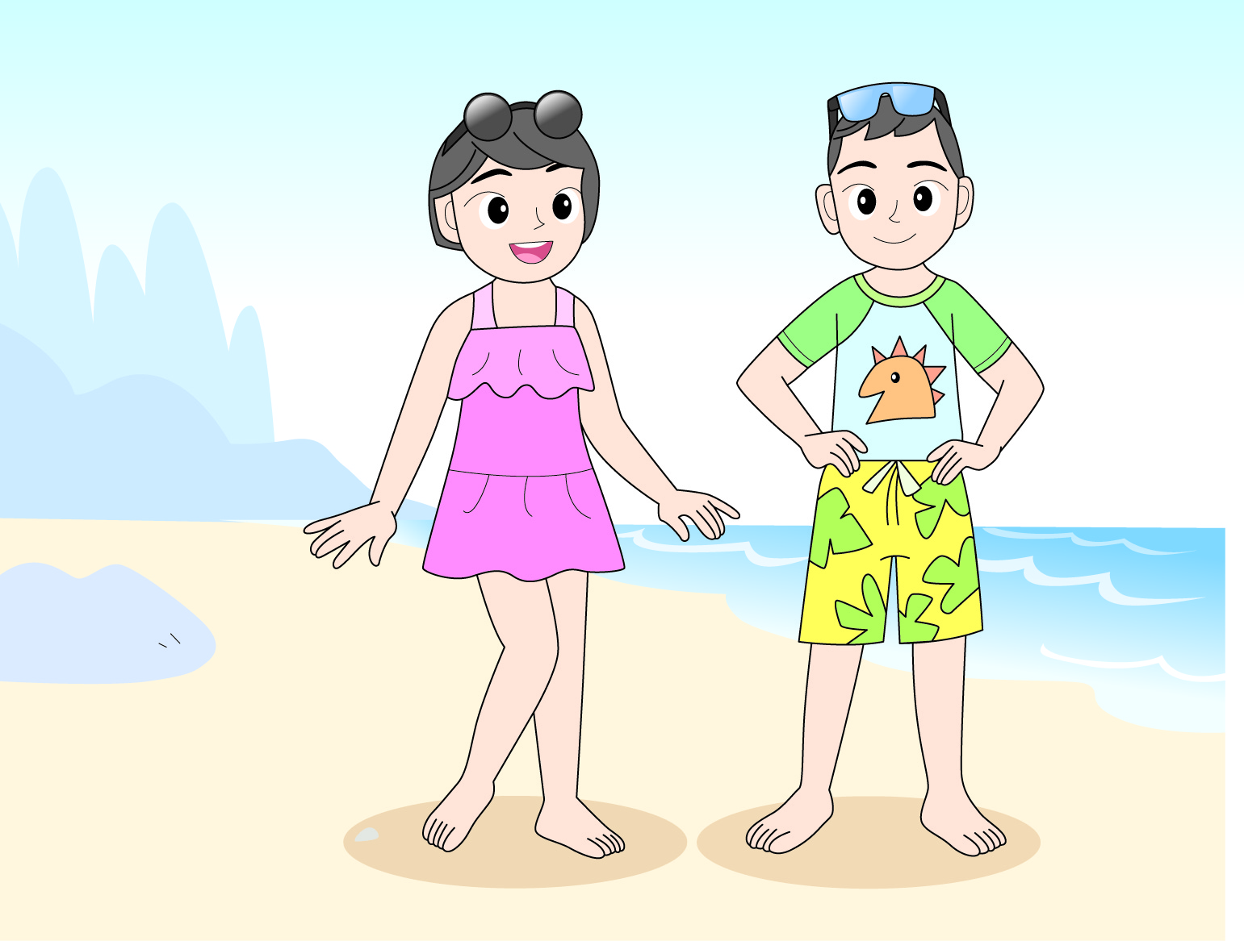

• จากภาพ เด็กทั้ง 2 คน อยู่ในสถานที่ใด
(ตัวอย่างคำตอบ ทะเล)
• เด็กทั้ง 2 คน สวมใส่เสื้อผ้าและเครื่องแต่งกายใดบ้าง
(ตัวอย่างคำตอบ ชุดว่ายน้ำ แว่นกันแดด)
• การแต่งกายของเด็กทั้ง 2 คน เหมาะสมหรือไม่
(ตัวอย่างคำตอบ เหมาะสม)
• นักเรียนสามารถสวมใส่เสื้อผ้าและเครื่องแต่งกายในภาพไปในสถานที่ที่มีอากาศหนาวเย็นได้หรือไม่ เพราะอะไร
(ตัวอย่างคำตอบ ไม่ได้ เพราะอาจทำให้ไม่สบายได้)
• นักเรียนจะสวมใส่เสื้อผ้าและเครื่องกายอย่างไรไปในสถานที่ที่มีอากาศหนาวเย็น
เพราะเหตุใด
(ตัวอย่างคำตอบ สวมใส่เสื้อผ้าตัวหนา เพราะช่วยเพิ่มความอบอุ่นแก่ร่างกาย)
4. นักเรียนร่วมกันระดมความคิดบอกประโยชน์ของเสื้อผ้าและเครื่องแต่งกาย ผู้แทนนักเรียน
บันทึกคำตอบลงในแผนภาพความคิดบนกระดาน
ตัวอย่างแผนภาพความคิด
เป็นที่ชื่นชมของผู้พบเห็น
เมื่อแต่งกายได้เหมาะสมกับฤดูกาล โอกาส และสถานที่
ประโยชน์
ของเสื้อผ้าและเครื่องแต่งกาย

ทำให้ร่างกายอบอุ่น
ตกแต่งร่างกายและเสื้อผ้าให้สวยงาม
ทำให้ผู้สวมใส่มั่นใจและดูดี
ช่วยปกปิดร่างกาย

5. นักเรียนร่วมกันวิเคราะห์และแสดงความคิดเห็นเกี่ยวกับเรื่อง ประโยชน์ของเสื้อผ้าและ
เครื่องแต่งกาย โดยใช้คำถามกระตุ้นความคิด ดังนี้
• หากนักเรียนต้องอยู่ในภูมิภาคที่มีอากาศหนาวเย็น มีวิธีการใดบ้างที่จะช่วยทำให้ร่างกายอบอุ่น
(ตัวอย่างคำตอบ สวมเสื้อกันหนาว ห่มผ้า ผิงไฟ ไม่ออกนอกบ้านหากไม่จำเป็น)

ขั้นปฏิบัติและสรุปความรู้หลังการปฏิบัติ (Applying and Constructing the Knowledge)
• • • • • • • • • • • • • • • • • • • • • • • • • • • • • • • • • • • • • • • • •

6. นักเรียนแบ่งกลุ่มตามความเหมาะสม แต่ละกลุ่มร่วมกันเลือกประโยชน์ของเสื้อผ้าและ
เครื่องแต่งกายจากแผนภาพความคิดบนกระดานในข้อ 4 กลุ่มละ 1 ข้อ จากนั้นวาดภาพและระบายสีประกอบข้อความดังกล่าวให้สวยงาม

กิจกรรมนี้สร้างเสริมทักษะศตวรรษที่ 21 ด้านการคิดสร้างสรรค์และสร้างนวัตกรรม

7. นักเรียนแต่ละกลุ่มช่วยกันรวบรวมข้อมูลจากคนในท้องถิ่นว่าในการเข้าร่วมงานแต่ละงาน
ควรจะแต่งกายแบบใด และนำมาเป็นแนวทางในการปฏิบัติตนให้เหมาะสม
8. นักเรียนร่วมกันสรุปสิ่งที่เข้าใจเป็นความรู้ร่วมกัน ดังนี้
เสื้อผ้าและเครื่องแต่งกายนอกจากจะใช้สวมใส่เพื่อปกปิดและตกแต่งร่างกายแล้วยังช่วยทำให้ร่างกายอบอุ่น และเป็นที่ชื่นชมแก่ผู้พบเห็นเมื่อเลือกสวมใส่เสื้อผ้าและเครื่องแต่งกายได้เหมาะสมอีกด้วย


ขั้นสื่อสารและนำเสนอ (Applying the Communication Skill)
• • • • • • • • • • • • • • • • • • • • • • • • • • • •

9. นักเรียนแต่ละกลุ่มนำเสนอผลการรวบรวมข้อมูลจากคนในท้องถิ่นหน้าชั้นเรียน เพื่อแลกเปลี่ยนเรียนเรียนรู้กัน
กิจกรรมนี้สร้างเสริมทักษะศตวรรษที่ 21 ด้านการสื่อสาร

10. นักเรียนร่วมกันอภิปรายสรุปเกี่ยวกับวิธีการทำงานให้เห็นการคิดเชิงระบบและวิธีการทำงาน
ที่มีแบบแผน


ขั้นประเมินเพื่อเพิ่มคุณค่าบริการสังคมและจิตสาธารณะ (Self-Regulating)
• • • • • • • • • • • • • • • • • • • • • • • • • • • • • • • •

11. นักเรียนนำความรู้ เรื่อง ประโยชน์ของเสื้อผ้าและเครื่องแต่งกายและการแต่งกายเข้าร่วมงาน
แต่ละงาน ประชาสัมพันธ์เป็นเสียงตามสาย เพื่อเป็นแนวทางในการปฏิบัติตนที่เหมาะสมของนักเรียน
และบุคลากรในโรงเรียน
12. นักเรียนประเมินตนเอง โดยเขียนแสดงความรู้สึกหลังการเรียนและหลังการทำกิจกรรม
ในประเด็นต่อไปนี้
• สิ่งที่นักเรียนได้เรียนรู้ในวันนี้คืออะไร
• นักเรียนมีส่วนร่วมกิจกรรมในกลุ่มมากน้อยเพียงใด
• เพื่อนนักเรียนในกลุ่มมีส่วนร่วมกิจกรรมในกลุ่มมากน้อยเพียงใด
• นักเรียนพอใจกับการเรียนในวันนี้หรือไม่ เพียงใด
• นักเรียนจะนำความรู้ที่ได้นี้ไปใช้ให้เกิดประโยชน์แก่ตนเอง ครอบครัว และสังคมทั่วไป
ได้อย่างไร
จากนั้นแลกเปลี่ยนตรวจสอบขั้นตอนการทำงานทุกขั้นตอนว่าจะเพิ่มคุณค่าไปสู่สังคม
เกิดประโยชน์ต่อสังคมให้มากขึ้นกว่าเดิมในขั้นตอนใดบ้าง สำหรับการทำงานในครั้งต่อไป


สื่อการเรียนรู้/แหล่งการเรียนรู้

1. หนังสือเรียน รายวิชาพื้นฐาน การงานอาชีพและเทคโนโลยี ชั้นประถมศึกษาปีที่ 1
ของสถาบันพัฒนาคุณภาพวิชาการ (พว.)
2. ภาพการแต่งกายของเด็กผู้หญิงและเด็กผู้ชาย
3. กระดาษสำหรับทำกิจกรรม
4. สีไม้
5. แหล่งการเรียนรู้ทั้งภายในและภายนอกโรงเรียน

การประเมินการเรียนรู้

1. ประเมินความรู้ เรื่อง ประโยชน์ของเสื้อผ้าและเครื่องแต่งกาย (K) ด้วยแบบทดสอบ
2. ประเมินกระบวนการทำงานกลุ่ม (P) ด้วยแบบประเมิน
3. ประเมินคุณลักษณะอันพึงประสงค์ ด้านมุ่งมั่นในการทำงาน (A) ด้วยแบบประเมิน


แบบประเมินตามสภาพจริง (Rubrics)

แบบประเมินกระบวนการทำงานกลุ่ม
รายการการประเมิน | ระดับคุณภาพ
รายการการประเมิน | 4 | 3 | 2 | 1
กระบวนการ  ทำงานกลุ่ม | มีการกำหนดบทบาท  สมาชิกชัดเจน  และมีการชี้แจงเป้าหมาย  การทำงาน  มีการปฏิบัติงานร่วมกัน  อย่างร่วมมือร่วมใจ  พร้อมกับการประเมินเป็นระยะ ๆ | มีการกำหนดบทบาท  สมาชิกชัดเจน  มีการชี้แจงเป้าหมาย  อย่างชัดเจนและปฏิบัติงานร่วมกัน  แต่ไม่มีการประเมิน  เป็นระยะ ๆ | มีการกำหนดบทบาท  เฉพาะหัวหน้า  ไม่มีการชี้แจงเป้าหมาย  อย่างชัดเจน  ปฏิบัติงานร่วมกัน  ไม่ครบทุกคน | ไม่มีการกำหนด  บทบาทสมาชิก  และไม่มีการชี้แจงเป้าหมาย สมาชิก  ต่างคนต่างทำงาน

ข้อเสนอแนะของผู้บริหารสถานศึกษา

ลงชื่อ
( )
ตำแหน่ง

บันทึกหลังการสอน

ผลการจัดการเรียนการสอน

ปัญหา/อุปสรรค

แนวทางแก้ไข

ครูผู้สอน
( )
วันที่บันทึก

